PORTUGUÊS
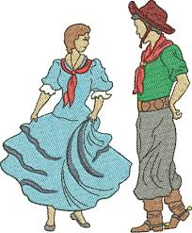
O DIA DA NOSSA FESTA ON-LINE, SERÁ 29 DE JUNHO.
JÁ ESTAMOS BEM AFINADOS NA MÚSICA "COLHEITA DO CAFÉ"?
ESCUTE O ÁUDIO QUE MANDAMOS POR EMAIL E NO WHATSAPP.
CANTE JUNTO COM A FAMÍLIA.
E A SUA ROUPA PARA A DANÇA? JÁ SEPAROU O QUE IRÁ VESTIR?
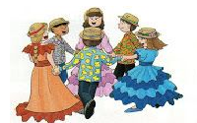
AS PESSOAS QUE TRABALHAM E MORAM NA ROÇA , NO SÍTIO OU NA FAZENDA, COMO SE VESTEM?
QUANDO TRABALHAM E QUANDO FESTAM?
AS MELHORES ROUPAS SÃO USADAS EM DIAS DE FESTA E AS ROUPAS REMENDADAS SÃO RESERVADAS PARA O TRABALHO NA ROÇA.
EM NOSSA ESCOLA OS CAIPIRAS IEIJENIANOS CAPRICHAM NO DIA DA FESTA E EM CASA NÃO SERÁ DIFERENTE.
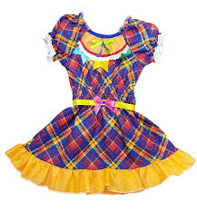
PARA OS MENINOS: UMA CAMISA E UM LENCINHO, FICA UM CAIPIRA CHARMOSO.
PARA AS MENINAS: TRANCINHAS OU MARIA CHIQUINHAS OU FLORES NO CABELO E UM VESTIDO, "FICA LINDA COMO O QUÊ ".
E O CHAPÉU DE PALHA? SE TIVER FICA BOM TAMBÉM.
REMENDOS NA ROUPA, DENTES PINTADOS DE PRETO, NÃO USAMOS EM NOSSA FESTA, POIS REPRESENTAM UMA IMAGEM PRECONCEITUOSA DO "CAIPIRA".

VOCABULÁRIO:

PRECONCEITUOSA= DISCRIMINAÇÃO
CAIPIRA = MORADORES DA ROÇA OU CAMPO

